27 декабря в ИЗО-студии "АНИМА" детского центра "Водолей" на Проспекте Мира, 180 прошел новогодний открытый урок, на который приехала и снегурочка
28.12.2016
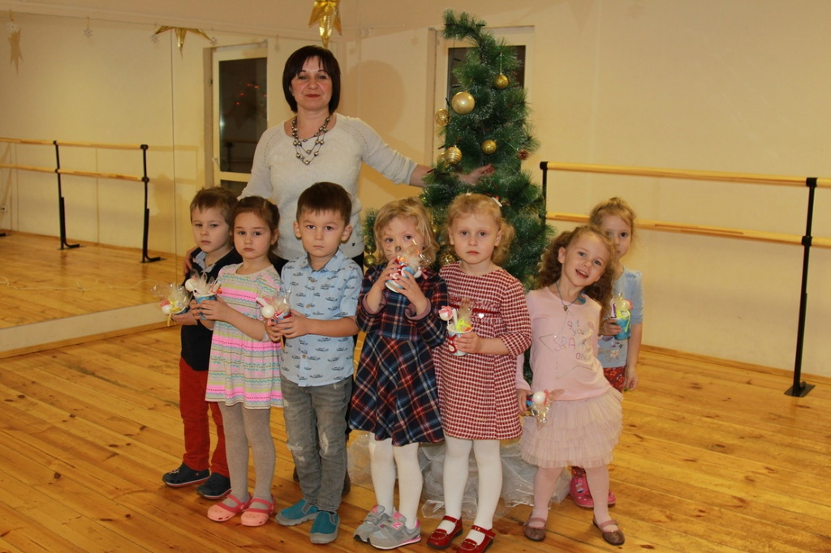

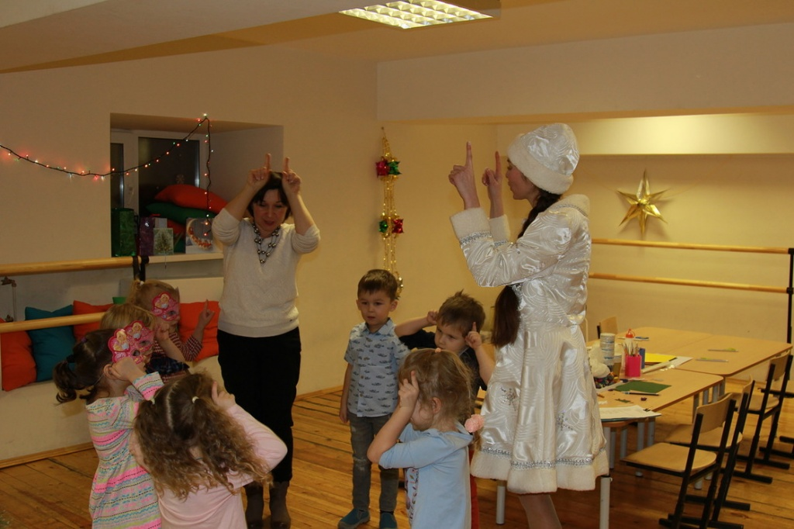

Адрес страницы: http://alekseevsky.mos.ru/sport-and-ease/detail/4550318.html
Управа Алексеевского района города Москвы

